BANCO DE INNOVACIÓN EN LAS ADMINISTRACIONES PÚBLICAS
TÍTULO
El Hospital Universitario de Getafe recibe un premio de excelencia a su gestión pública
INFORMACIÓN INICIAL:
PROBLEMA:
El problema inicial se debe remontar al año 1997 cuando el Hospital Universitario de Getafe (HUG) estudia mejorar su gestión interna, ya que el punto de partida era un escaso enfoque hacia los clientes.
SOLUCIÓN GLOBAL:
La solución ha pasado, primeramente, por cambiar el enfoque del HUG hacia la búsqueda de la satisfacción del cliente integrando sus preocupaciones dentro del enfoque del Hospital. Conseguido eso, se aprobó para el período 2012-2018 un Plan General de Acción que pretende dar un salto desde el concepto “medición y seguimiento de la satisfacción del cliente” a “la experiencia con el cliente” enfocando la organización hacia una mayor escucha de sus clientes a través de la experiencia única e individualizada con éstos, y actuando sobre todo el sistema para que mejore, orientando la organización al ciudadano, cuidando a los trabajadores, garantizando la calidad de las prestaciones y fomentando el uso eficiente de los recursos.
COSTE APROXIMADO:
Los recursos utilizados han sido los propios recursos económicos, de instalaciones, de información, de seguridad y de tecnología del propio hospital.
TERRITORIO:
Getafe y Pinto.
PÚBLICO DESTINATARIO:
Población de Getafe y Pinto, principalmente, que requiere servicios de: Hospitalización General, Consultas Externas, Centros de Especialidades de área, Servicios quirúrgicos y Servicio de Urgencias.
ENTIDAD QUE LA HA LLEVADO A CABO:
Hospital Universitario de Getafe (HUG)

DESCRIPCIÓN DE LA POLÍTICA O PROGRAMA:
Los objetivos buscados por el Plan General de Acción se pueden englobar dentro de la estrategia que viene persiguiendo el HUG desde el año 2003: adoptar el modelo europeo de excelencia EFQM.
Con este sistema se asegura el análisis sistemático de todas las áreas relevantes de una organización que han de ser consideradas con el fin de mejorar de manera continua satisfaciendo las expectativas de los grupos de interés. Por medio de las autoevaluaciones sistemáticas se aseguran estas acciones que se complementan con los informes de los equipos evaluadores para la concesión de los sellos de Excelencia.
Las líneas estratégicas del Plan buscan incorporar la calidad en todos los ámbitos, apoyándose en cuatro líneas de progreso que se corresponden con sus objetivos generales:
1-Orientar la organización al ciudadano:
  - Adoptar por parte de los responsables las funciones de liderazgo.
  - Mejorar la atención sanitaria del usuario.
  - Garantizar los derechos de los pacientes.
  - Adecuar los plazos de demora en la atención.
  - Mejorar la satisfacción de los usuarios e incrementar el confort de sus instalaciones.
  - Implicar a la sociedad mediante alianzas con instituciones y entidades sociales.
2- Cuidar a los trabajadores:
  - Fomentar la participación de sus profesionales.
  - Mejorar el Clima Laboral y posibilitar un entorno seguro y confortable.
  - Introducir la Innovación y el Desarrollo.
  - Ampliar la Formación Continuada.
  - Mejorar información y comunicación interna.
3- Garantizar la calidad de las prestaciones:
3.1. Desarrollar acciones institucionales con el uso de herramientas de gestión.
3.2. Acreditar los resultados según los organismos nacionales e internacionales.
4- Fomentar el uso eficiente de los recursos:
4.1. Potenciar la eficiencia.
4.2. Adecuar los recursos.
4.3. Racionalizar el gasto farmacéutico.
OBSTÁCULOS SUPERADOS :
La implantación de esta práctica ha tenido obstáculos de escasa entidad para el HUG, al conseguir comprometer a todos los grupos de interés del sector sanitario dentro de los factores de éxito: pacientes, sociedad, clientes, personas, trabajadores y CAM.
IMPACTO:
En el informe que se adjunta en la Documentación de Consulta y Apoyo pueden consultarse una ingente cantidad de indicadores de impacto registrados y contemplados en el Plan General de Acción.
Por ello, en esta ficha sólo se referenciarán aquellos que el propio informe considera como indicadores clave:
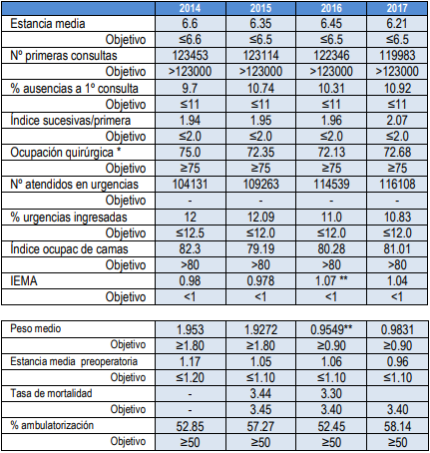
Y también aquellos indicadores reflejados en el Anexo 13, donde figuran los indicadores clave relativos a la calidad asistencial:
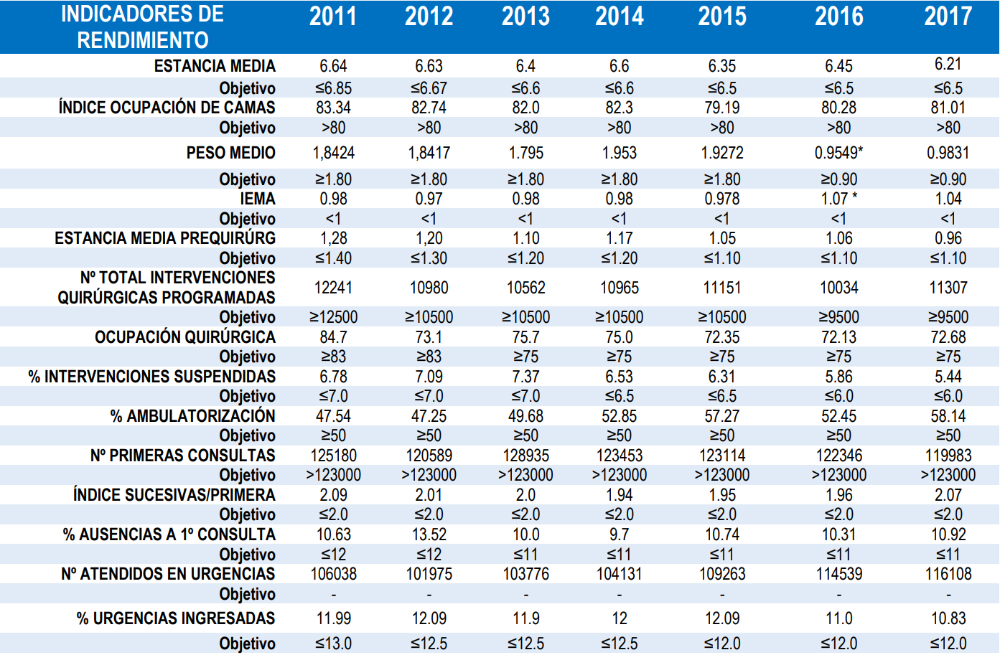
Respecto a la eficiencia energética y a la minimización de residuos, se adjunta a continuación el Anexo 14 con algunos de los indicadores registrados en el Plan. Y es que el Hospital empezó a trabajar también en aspectos ambientales estableciendo un sistema de gestión de la calidad certificado según ISO 9001 en las áreas de limpieza y de tratamiento de residuos. Este sistema se englobó con posterioridad en la certificación del sistema de gestión ambiental según la Norma ISO 14001. Estas acciones se complementan con objetivos de mejora que, entre otros, incluyen la eficiencia energética y la minimización de residuos
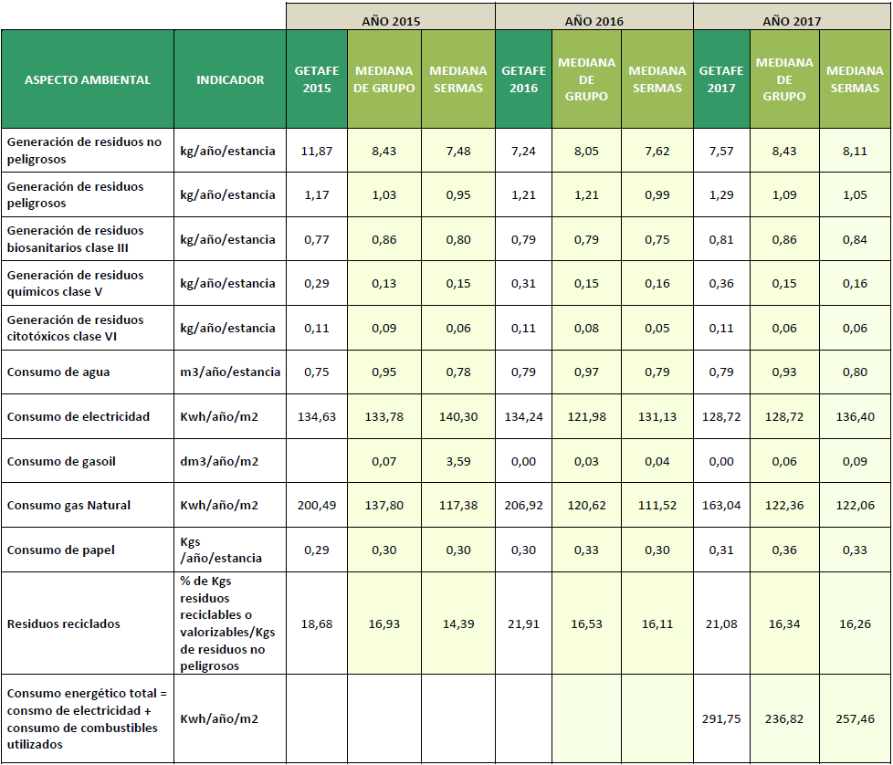
Por todo ello, el Hospital Universitario de Getafe (HUG) ha sido reconocido con un accésit a la categoría de Excelencia en la Gestión Pública, concedido por el Ministerio de Política Territorial y Función Pública en el año 2019.
CALENDARIO DE IMPLANTACIÓN Y REFERENCIA TEMPORAL:
2012-2018.
DOCUMENTACIÓN DE CONSULTA Y APOYO:
https://www.mptfp.gob.es/dam/es/portal/funcionpublica/gobernanza-publica/calidad/reconocimiento/premios/premiosXII/Memoria_H_Getafe.pdf.pdf
https://www.mptfp.gob.es/portal/funcionpublica/gobernanza-publica/calidad/reconocimiento/premios/premiosXII.html

